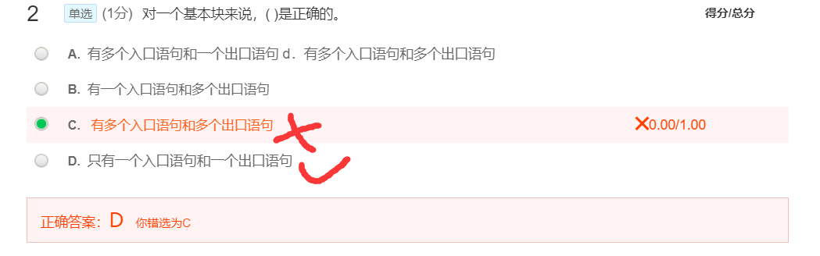
看来不是你理解的 流图，有多个箭头指向自己，还有多个箭头出去了
后来看国科大写的很清楚 入口就是第一个语句 出口就是最后一个语句
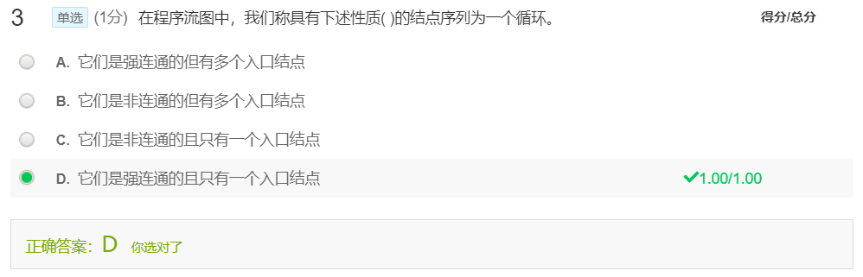
强连通且只有一个入口结点
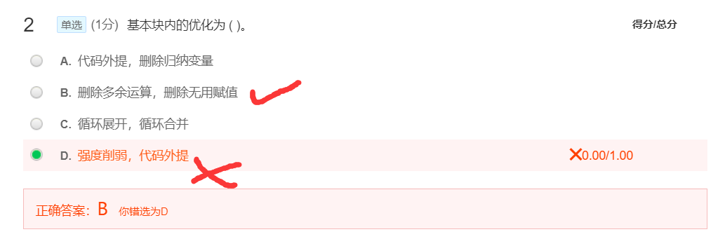
不懂，看来只看哈工大的还是不行（md后来看了国防科大的课，还是nb）
国防科大直接写出来了

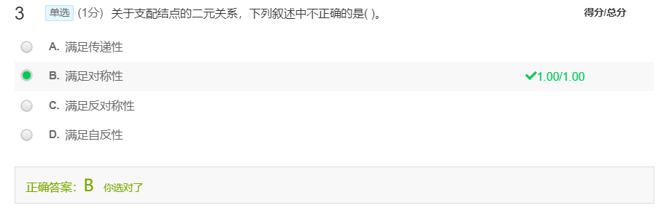
传递 自反 反对称（xRy yRx的话，那么x=y，确实，互相支配肯定是一个节点） 对称不行 前面的支配后面的 后面的不可能支配前面的
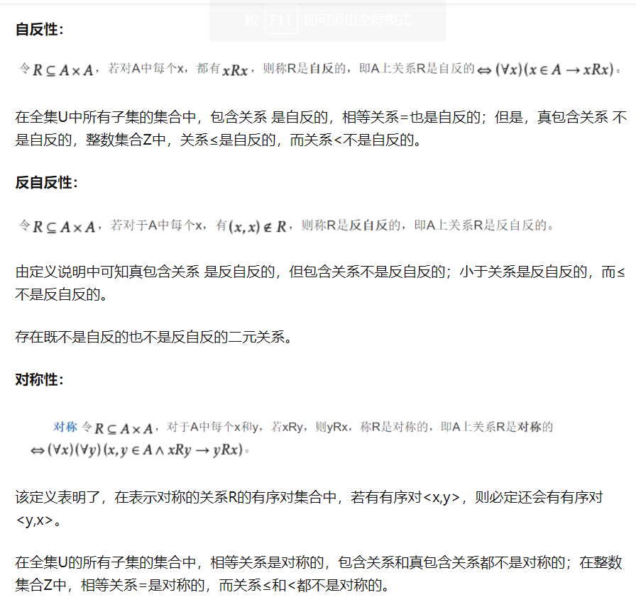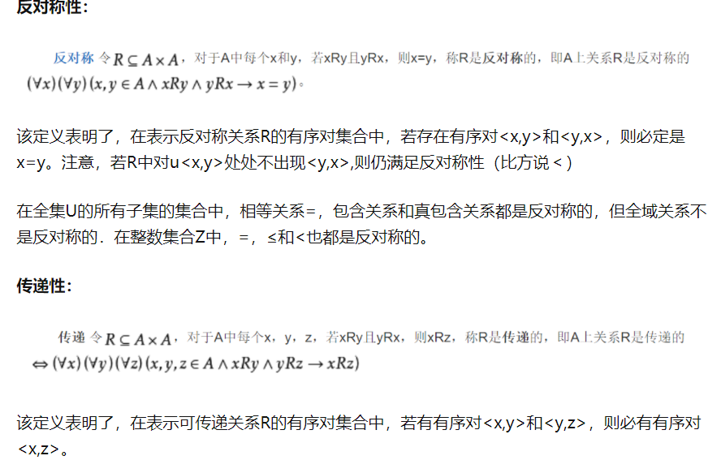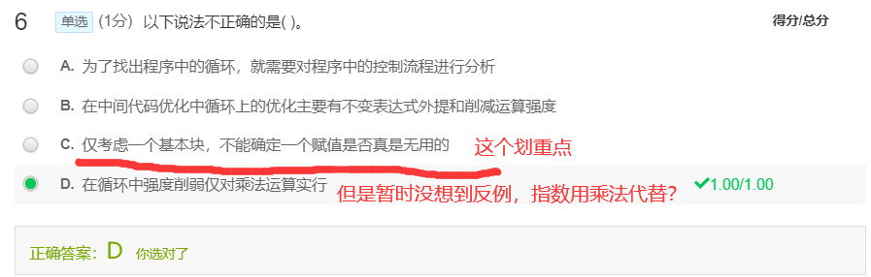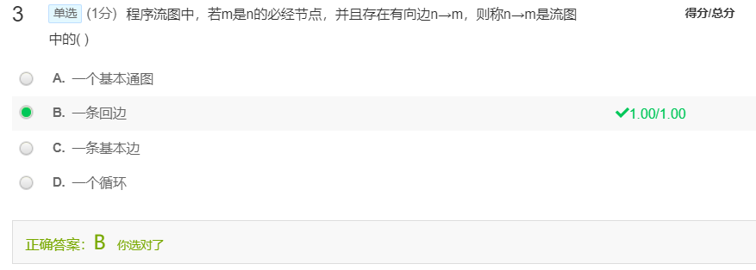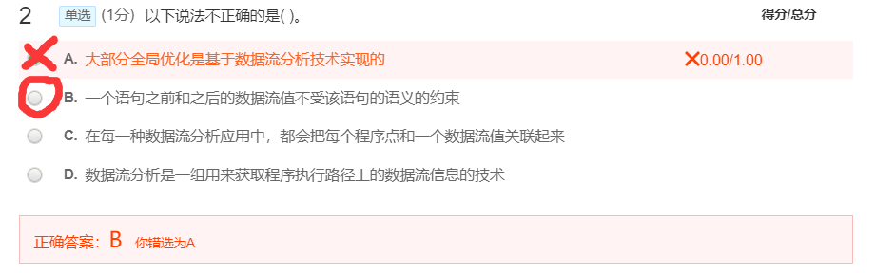
A是陈鄞的原话，作为那节视频的引入
B 受吧，没听过这句话
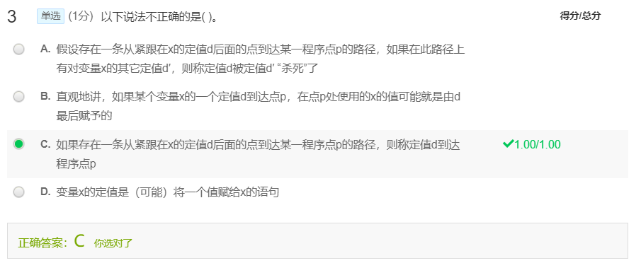
这个很难辨析
重点是A，这个是对于“被杀死”的定义，但是用的是到达定值的那种说法
C不对，应该补上“这条路上定值d没有被杀死”
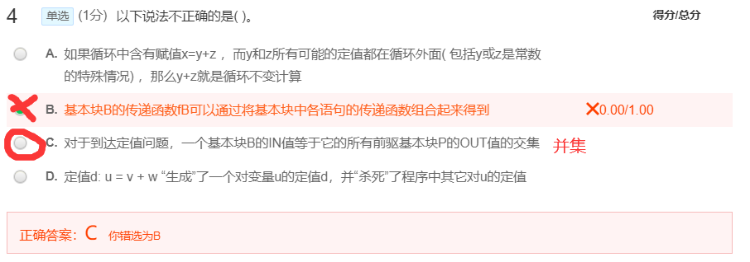
这是我看差了 我觉得B对的，但是不知道哪个有错，随便选了
C的话，应该是并集，傻了，没仔细看，∪是并
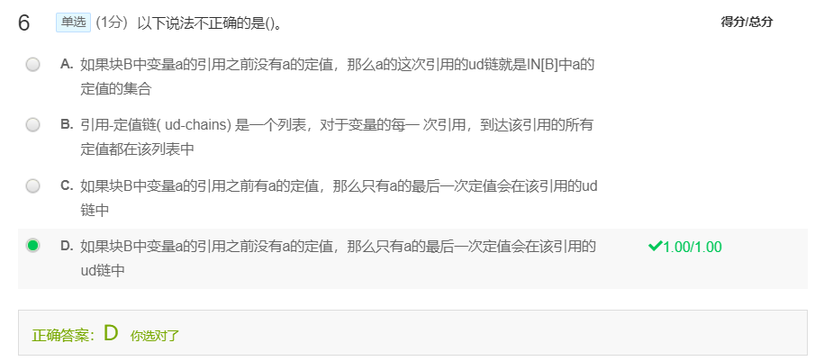
后面整理ud链和du链

